
Уважаемые коллеги!
Приглашаем вас принять участие
Во II Всероссийском конкурсе методических разработок
«Школа – территория здоровья»

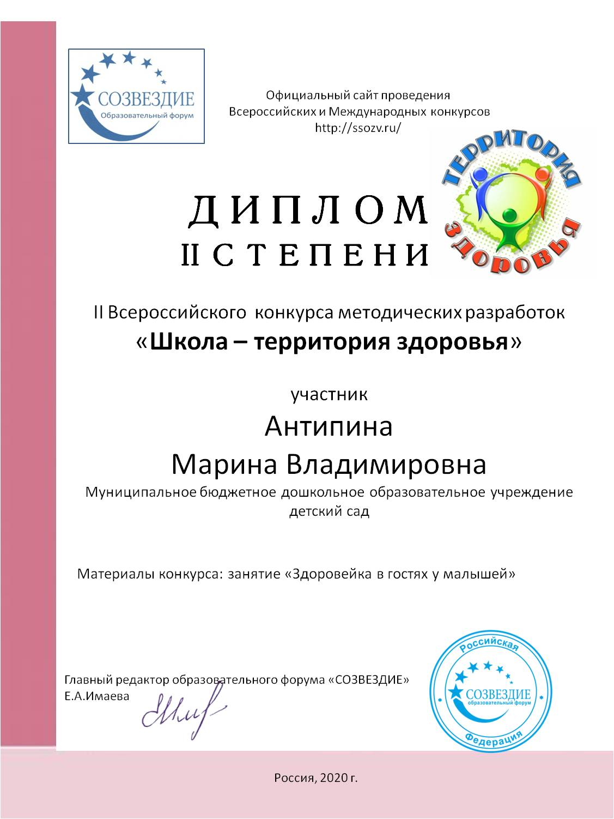
Желающие принять участие в конкурсе должны направить с 8 января до 2 февраля 2020 г. в электронном виде заполненную заявку участника вместе с материалами конкурса и копией квитанции об оплате организационного взноса по электронной почте ssozv@yandex.ru

По результатам конкурса все участники получают именной диплом 1, 2 или 3 степени. Дипломы высылаются на адрес электронной почты в течение 2 рабочих дней.
Организатором выступает образовательный форум «СОЗВЕЗДИЕ». Официальный сайт Всероссийских и Международных конкурсов http://ssozv.ru/
Последний день подачи заявки: 2 февраля 2020 г. (включительно).

Участники конкурса:
Участниками конкурса могут выступать педагоги любых образовательных учреждений, завучи, методисты, студенты, директора, библиотекари

Номинации конкурса:
Номинация 1. Лучший урок (занятие) с использованием здоровьесберегающих технологий.
Номинация 2. «Лучшее внеклассное мероприятие (занятие) с использованием здоровьесберегающих технологий».
Номинация 3. «Лучшее описание системы работы образовательного учреждения по внедрению здоровьесберегающих технологий».
Номинация 4. «Лучшее описание системы работы педагога по внедрению здоровьесберегающих технологий»

Организационный взнос участника- 200 рублей (орг.взнос оплачивается за каждого участника).

Участник производит оплату безналичным перечислением в российских рублях. Оплата может быть произведена со счета организации, либо самим участником через любое отделение Сбербанка России или любой коммерческий банк.
Для участия в конкурсе необходимо направить:
- Заявку на участие в конкурсе.
- Конкурсную работу (статьи, конспекты, разработки и т.д. в соответствии с тематикой конкурса)
- Копию квитанции об оплате.
Материалы принимаются исключительно в электронном варианте по электронной почте ssozv@yandex.ru с пометкой «На конкурс».

Заявка участника конкурса:
Заявка участника с расчетом стоимости подлежит обязательному заполнению и направляется в электронном виде вместе с конкурсной работой и копией квитанции об оплате организационного взноса по электронной почте ssozv@yandex.ru

Заявка участника II Всероссийского конкурса методических разработок
«Школа – территория здоровья»
Фамилия, имя, отчество автора (полностью)
Наименование Вашей организации, город (населенный пункт)
Номинация
Конкурсная работа
Электронный адрес для отправки диплома
Телефон мобильный

Платежные реквизиты для оплаты организационного взноса:
Получатель платежа: ИП Имаева Екатерина Александровна
ИНН 595706110630/ КПП 526002001
Расчетный счет № 4080 2810 2073 5010 1887
Банк: филиал Приволжский ПАО Банк «ФК Открытие»
БИК: 042282881
Корреспондентский счет: 3010 1810 3000 0000 0881 в РКЦ СОВЕТСКИЙ г.Нижний Новгород
Назначение платежа: Материалы конкурса (Ф.И.О. участника)

Извещение
  Кассир
  ИП Имаева Екатерина Александровна
  Форма № ПД-4
  (наименование получателя платежа)
  595706110630/526002001
   |  | (номер счета получателя платежа)
    (ИНН/КПП получателя платежа)4 | 0 | 8 | 0 | 2 | 8 | 1 | 0 | 2 | 0 | 7 | 3 | 5 | 0 | 1 | 0 | 1 | 8 | 8 | 7
  в | филиал Приволжский ПАО Банк «ФК Открытие» | БИК
    0 | 4 | 2 | 2 | 8 | 2 | 8 | 8 | 1
   | (наименование банка получателя платежа)
  Номер кор./сч. банка получателя платежа
    3 | 0 | 1 | 0 | 1 | 8 | 1 | 0 | 3 | 0 | 0 | 0 | 0 | 0 | 0 | 0 | 0 | 8 | 8 | 1
  Материалы конкурса
  (назначение платежа)
  Ф.И.О плательщика
  Адрес плательщика
  Сумма платежа |  | руб.
  Дата « |  | » |  | 20 |  | г.
  С условиями приема указанной в платежном документе суммы, в т.ч. с суммой взимаемой платы за услуги банка, ознакомлен и согласен.
  Подпись плательщика
Квитанция  Кассир
  ИП Имаева Екатерина Александровна
  (наименование получателя платежа)
  595706110630/526002001
   |  | (номер счета получателя платежа)
    (ИНН/КПП получателя платежа)4 | 0 | 8 | 0 | 2 | 8 | 1 | 0 | 2 | 0 | 7 | 3 | 5 | 0 | 1 | 0 | 1 | 8 | 8 | 7
  в | Филиал Приволжский ПАО Банк «ФК Открытие» | БИК
    0 | 4 | 2 | 2 | 8 | 2 | 8 | 8 | 1
   | (наименование банка получателя платежа)
  Номер кор./сч. банка получателя платежа
    3 | 0 | 1 | 0 | 1 | 8 | 1 | 0 | 3 | 0 | 0 | 0 | 0 | 0 | 0 | 0 | 0 | 8 | 8 | 1
  Материалы конкурса
  (назначение платежа)
  Ф.И.О плательщика
  Адрес плательщика
  Сумма платежа |  | руб.
  Дата « |  | » |  | 20 |  | г.
  С условиями приема указанной в платежном документе суммы, в т.ч. с суммой взимаемой платы за услуги банка, ознакомлен и согласен.
  Подпись плательщика

